Koła zainteresowań w klasach 1-3
w roku szkolnym 2022/2023

Nazwa koła |  | Opiekun koła |  | Termin |  |  | Godzina |  | Miejsce
Koło matematyczne z elementami programowania | Beata Śliwa |  | czwartek |  |  | 8.00-8.45 |  | sala nr 19
Koło matematyczne |  | Agnieszka Olszewska  Renata Ratuszniak |  | Środa  klasy 3 |  |  | 13.30 – 14.15 |  | sala nr 84
Koło  plastyczne |  | Agnieszka Olszewska |  | Środa  klasy 1-3 |  |  | 14.25 – 15.10 |  | sala nr 84
Koło  szachowe  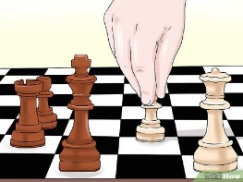 |  | Katarzyna Nowak-Kwiatkowska |  | piątek |  |  | 13.30-14.15 |  | sala nr 10
Koło taneczne “Efekt” |  | Agnieszka Pawlicka |  | wtorek | 13.30-14.15 |  |  |  | sala korekcyjna
 |  |  |  | piątek | 12.35-13.20
Koło  plastyczne |  | Ewa Lenarcik |  | środa |  |  | 11.40 – 12.25 |  | sala nr 27
 |  |  |  | środa |  |  | 12.35 – 13.20 |  | sala nr 27
Koło  turystyczne |  | Edyta Arendt  Agnieszka Janczar |  | raz w miesiącu
Koło  przyrodnicze  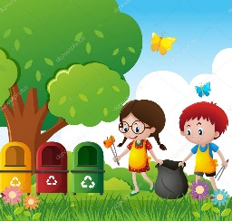 |  | Beata Kłosińska |  | czwartek |  |  | 13.30 – 15.15 |  | sala nr 29
Koło  muzyczne |  | Beata Hedzielska |  | środa |  |  | 14.15 – 15.30 |  | sala nr 19
Koło  recytatorskie |  | Anna Zwierzchowska |  | poniedziałek |  |  | 13.25-14.10 |  | sala nr 28
Gryfikowe Dzieciaki |  | Beata Sadownik |  | raz  w miesiącu – rajd

